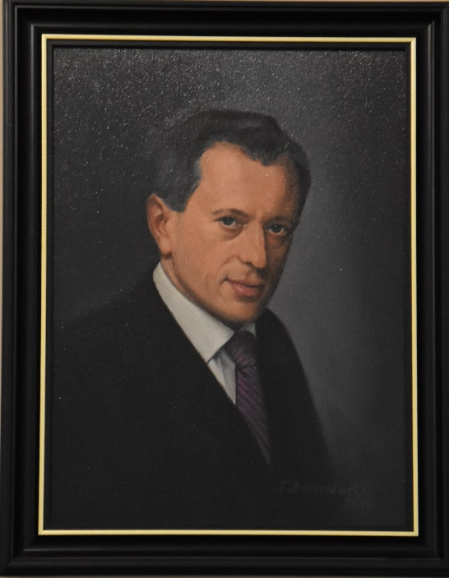

Mirosław Mikietyński

(ur. 20 lutego 1957 w Okonku) z zawodu jest chirurgiem dziecięcym (II stopień specjalizacji). Od października 2002 roku pełnił funkcję Prezydenta Miasta Koszalina. Znaczące osiągnięcia w rozwoju miasta w latach 2002-2009 są rezultatem Jego szerokiej wiedzy, wysokich kwalifikacji zawodowych, doświadczeń zdobytych podczas pracy w Szpitalu Wojewódzkim, samorządzie miasta Koszalina, ogólnopolskich organizacjach samorządowych i wyjątkowych umiejętności zarządzania. Prezydent w swoim działaniu był ukierunkowany na mieszkańca, na jego problemy i potrzeby. Partnerstwo, otwartość, solidaryzm, szlachetność – to cechy, które wyróżniają Mirosława Mikietyńskiego. Są to przy tym wyróżniki, które wpływają w sposób naturalny na postawę oraz są widoczne jako nieodłączne części osobowości i charakteru Mirosława Mikietyńskiego.

Jego Motto Życiowe "Musisz żyć dla innych, jeśli chcesz żyć z pożytkiem dla siebie".

Uchwałą Nr XLII/474/2009 Rady Miejskiej w Koszalinie z dnia 29 października 2009 r. Pan Mirosław Mikietyński otrzymał akt nominacyjny HONOROWY OBYWATEL KOSZALINA.

